TUTO INSCRIPTION CPC VIA SITE INTERNET

Se connecter sur le site [www.cpc16.com](http://www.cpc16.com)

Arrivé sur la première page :

Cliquez sur « infos pratiques » et « Adhésion »

La page suivante s’ouvre :

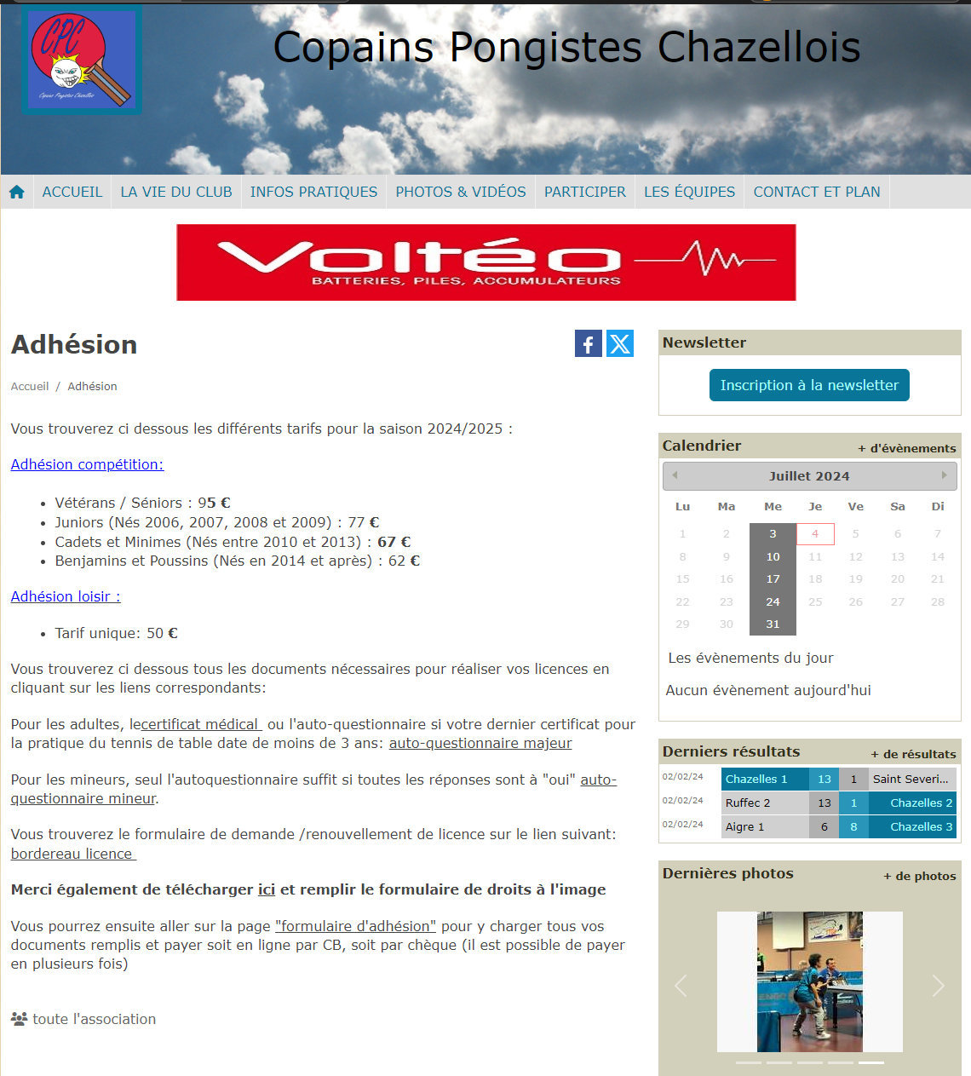

5

4

3

2

1

1

Cliquez ,téléchargez et remplissez les différents documents :

* 1 🡺Certificat médical ou auto questionnaire majeur si certificat de moins de 3 ans ou
* 2🡺Autoquestionnaire pour les mineurs
* 3🡺Bordereau licence
* 4🡺Document droit à l’image
* 5🡺Ensuite, cliquez sur le lien « formulaire d’adhésion »

La page suivante s’ouvre :

Remplissez tous les champs. Bien mettre le nom, prénom, date de naissance du futur licencié. Ajouter les différents fichiers (certificat ou auto questionnaire), document licence, documents droits à l’image. Pour la date « certificat médical » mettre la date du jour.

Choisissez le type de licence : loisir ou compétition. Pour ceux qui prennent compétition, vous pouvez également vous engager pour le critérium fédéral.

Cliquez ensuite en bas de la page sur « s’inscrire »

La page récapitulative suivante s’ouvre :

Vous pouvez faire une deuxième demande d’adhésion, sinon cliquer sur valider le panier.

La page suivante s’ouvre :

Si vous avez un compte sur le site, connectez-vous. Sinon il est conseillé d’en créer un.

Remplissez l’adresse de facturation.

Cliquez en bas sur « validez l’adresse »

La page suivante s’ouvre :

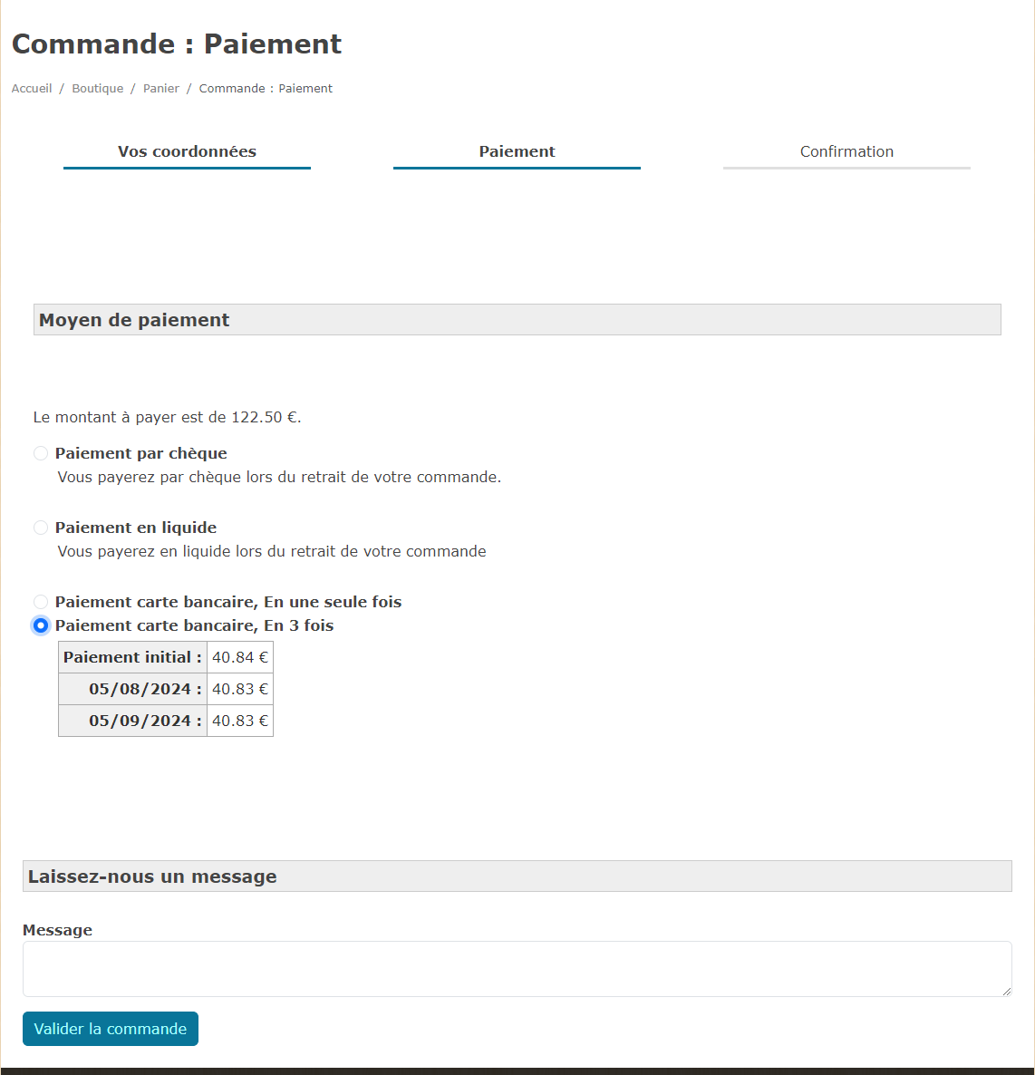

Choisissez le mode de paiement et validez la commande.

La page de paiement par carte s’ouvre si vous avez choisi ce paiement.